«Правила безопасности для детей. Безопасность на дорогах»

- Переходя улицу, всегда надо смотреть сначала налево, а дойдя до середины дороги - направо.
- Переходить улицу можно только по пешеходным переходам. Они обозначаются специальным знаком « Пешеходный переход»
- Если нет подземного перехода, ты должен пользоваться переходом со светофором.
- Вне населенных пунктов детям разрешается идти только с взрослыми по краю навстречу машинам.
- Если твои родители забыли, с какой стороны нужно обходить автобус, трамвай, можешь им напомнить, что эти транспортные средства опасно обходить как спереди, так и сзади. Надо дойти до ближайшего пешеходного перехода и по нему перейти улицу.
- Ни в коем случае нельзя выбегать на дорогу. Перед дорогой надо остановиться.
- Нельзя играть на проезжей части дороги и на тротуаре.
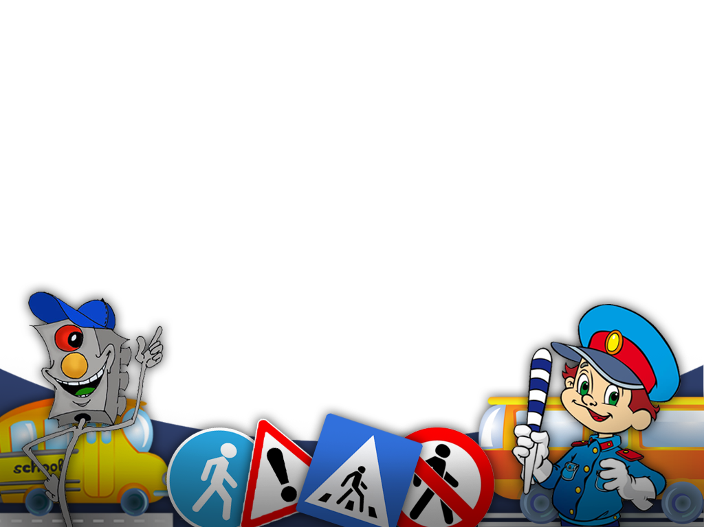
Безопаснее всего переходить улицу с группой пешеходов. Учите детей безопасному поведению на дороге своим примером. Рано или поздно, наш ребенок начинает самостоятельно ходить в школу, на стадион, бассейн, магазины и т.д. И, конечно же, ему необходимо переходить дорогу, часто напряженную и опасную для перехода. Чем раньше родители начинают обучать своих детей основным навыкам безопасного перехода, доводить до них содержание каждого правила перехода проезжей части, проезда на транспорте, тем безопаснее будет их дорога. Но самый важный «учитель» — пример родителей, то, как они сами выполняют все предписания ПДД. Об этом надо помнить четко. Знакомить детей с правилами дорожного движения, формировать у них навыки правильного поведения на дороге необходимо с самого раннего возраста, так как знания, полученные в детстве, наиболее прочные; правила, усвоенные ребенком, впоследствии становятся нормой поведения, а их соблюдение - потребностью человека. Знакомя детей с правилами дорожного движения, культурой поведения на улице, следует помнить, что эта работа тесно связана с развитием ориентировки в пространстве и предполагает формирование таких качеств личности, как внимание, ответственность за свое поведение, уверенность в своих действиях. Дорога с ребенком из дома в детский сад и обратно - идеальный момент для формирования у него навыков безопасного поведения на улице. Перед ребенком всегда должен быть личный пример соблюдения родителями всех без исключения правил дорожного движения.

Полезно прочитать ребенку стихотворения:

«Про одного мальчика» С. Михалкова,
«Меч» С. Маршака,
«Для пешеходов» В. Тимофеева,
«Азбука безопасности» О. Бедарева,
«Для чего нам нужен светофор» О. Тарутина.
Полезно рассмотреть с ребенком набор красочных рисунков:
«Красный, желтый, зеленый»,
«Пешеходу-малышу».
Поиграем с ребенком:
Купите ребенку игрушечные автомобили, автобусы, светофоры, фигурки постовых - регулировщиков и др. и организуйте игры по придуманному вами сюжету, отражающие любые ситуации на улице. Игра - хорошее средство обучения ребенка дорожной грамоте.
«Светофор»
Цель игры:
1. Закрепить представления детей о назначении светофора, о его сигналах.
2. Закрепить представление детей о свете.
Материал: цветные картонные кружки (желтые, зеленые, красные), макет светофора.
Ход игры:
Ведущий раздает детям кружки желтого, зеленого, красного цвета. Последовательно переключает светофор, а дети показывают соответствующие кружки и объясняют, что означает каждый сигнал. Выигрывает тот, кто правильно покажет все кружки и расскажет о назначении цветов.

«Угадай какой знак»
Цель игры:
1. Учить детей различать дорожные знаки.
2. Закреплять знания детей о правилах дорожного движения.
3. Воспитывать умение самостоятельно пользоваться полученными знаниями в повседневной жизни.
Материал: кубики с наклеенными на них дорожными знаками: предупреждающими, запрещающими, информационно-указательными и знаками сервиса.
Ход игры
Первый вариант
Ведущий приглашает детей по очереди к столу, где лежат кубики. Ребенок берет кубик, называет знак и подходит к тем детям, у которых есть знак этой группы.
Второй вариант
Ведущий называет знак. Дети находят этот знак на своих кубиках, показывают его и рассказывают, что он означает.
Третий вариант
Играющим раздают кубики. Дети внимательно изучают их, затем каждый ребенок рассказывает о своем знаке, не называя его, а все остальные отгадывают знак по описанию.
ПОМНИТЕ!!! Все взрослые являются примером для детей!
Пусть ваш пример учит дисциплинированному поведению на улице не только вашего ребенка, но и других детей. Переходите улицу в точном соответствии с правилами. Старайтесь сделать все возможное, чтобы оградить детей от несчастных случаев на дорогах!

